六年级数学 预测卷（二）
（满分 100 分 考试时间 90 分钟）
班级 姓名 学号
题号 | 一 | 二 | 三 | 四 | 总分
得分
一、填空题（每题 2 分，共 28 分）
1. 分解素因数：90 = 。
2. 把 7 米长的绳子平均分成 8 段，每段长度占全长的 。（填几分之几）
3. 用最简分数表示：2 小时 24 分 = 小时。
4. 已知 a、b 互为相反数，m、n 互为倒数，x 的绝对值是 3，则 2025(a + b) − mn + x² = 。
5. 如果 $\frac{m}{12}$ 是真分数，$\frac{m}{11}$ 是假分数，那么正整数 m = 。
6. 比较大小：−|−$\frac{5}{6}$| −(+$\frac{7}{8}$)。（填“>”“<”或“=”）
7. 如果 |a + $1\frac{1}{2}$| + |b − $\frac{2}{3}$| = 0，那么 a − b = 。
8. 在 −4，−3，−1，2，5 中取出三个数，把三个数相乘，所得到的最大乘积是 。
9. 如果两个正整数的最大公因数是 6，最小公倍数是 90，那么这两个数是 。
10. 从 0、1、3、6、8 中选出三个数字，组成一个能同时被 2、3、5 整除的三位数，其中最大的是 。
11. 规定 [x] 表示不超过 x 的最大整数，如 [3.27] = 3，[−1.4] = −2。计算：
[−2.3] + [$3\frac{1}{3}$] × [−0.5²] = 。
12. 一桶油重 18 千克，第一次用去 $\frac{1}{3}$，第二次用去 $\frac{1}{3}$ 千克，这桶油还剩 千克。
13. 对 2026 进行如下操作：第一次减去它的 $\frac{1}{3}$，第二次减去第一次剩下的 $\frac{1}{4}$，第三次减去第二次剩下的 $\frac{1}{5}$，……一直到减去前一次剩下的 $\frac{1}{2026}$，那么最后剩下的数是 。
14. 一个分数，如果分子加上 2，约分后是 $\frac{1}{2}$；如果分子减去 1，约分后是 $\frac{1}{3}$。原来这个分数是 。
二、选择题（每题 2 分，共 14 分）
15. 下列各组数中，结果相等的是（ ）
A. 2³ 和 3² B. (−3)² 和 −3² C. −2³ 和 (−2)³ D. |−3|³ 和 (−3)³
16. 某饮料瓶上标有“净含量：(500 ± 5) mL”，那么这瓶饮料的净含量可能是（ ）
A. 494 mL B. 506 mL C. 503 mL D. 510 mL
17. 下列说法中，正确的是（ ）
A. 两个有理数的差一定小于被减数 B. 一个数除以它的相反数，商一定是 −1
C. 两个有理数的和可能比这两个加数都小 D. 如果 |a| = |b|，那么 a = b
18. 下列分数中，不能化成有限小数的是（ ）
A. $\frac{9}{36}$ B. $\frac{7}{56}$ C. $\frac{6}{45}$ D. $\frac{3}{75}$
19. 如图，把一张正方形纸先竖着平均分成 4 份，取其中 3 份画上斜线“／”；再横着把整张纸平均分成 5 份，取其中 2 份画上斜线“＼”。双阴影部分占整张纸的几分之几，可以列式为（ ）
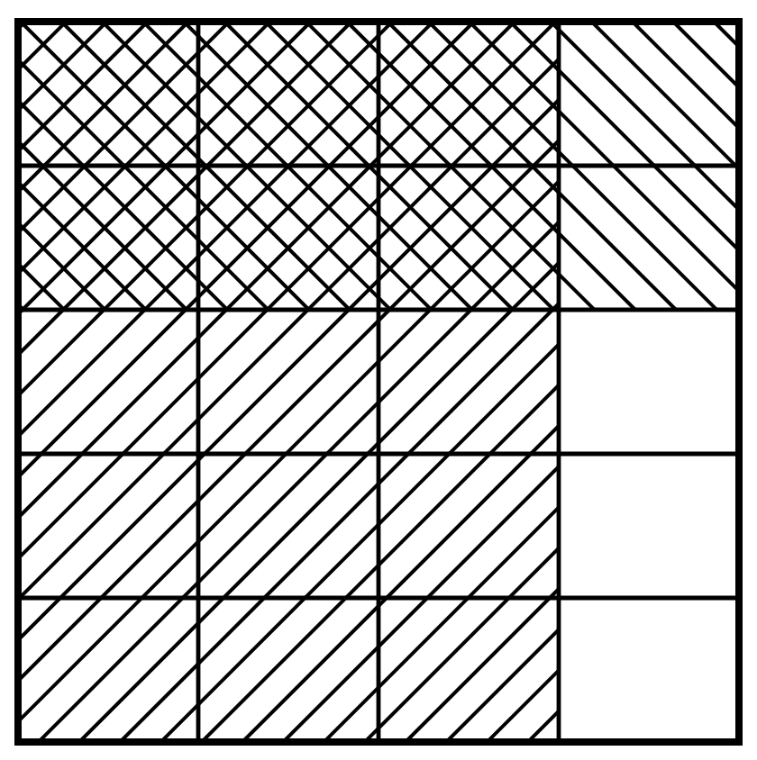
A. $\frac{3}{4}$ × $\frac{2}{5}$ B. $\frac{1}{4}$ × $\frac{2}{5}$ C. $\frac{3}{4}$ × $\frac{3}{5}$ D. $\frac{3}{4}$ + $\frac{2}{5}$
20. 如图所示的运算程序中，若开始输入的 x 的值为 5，第一次输出的结果是 16，返回进行第二次运算则输出的是 8，……，那么第 2027 次输出的结果是（ ）
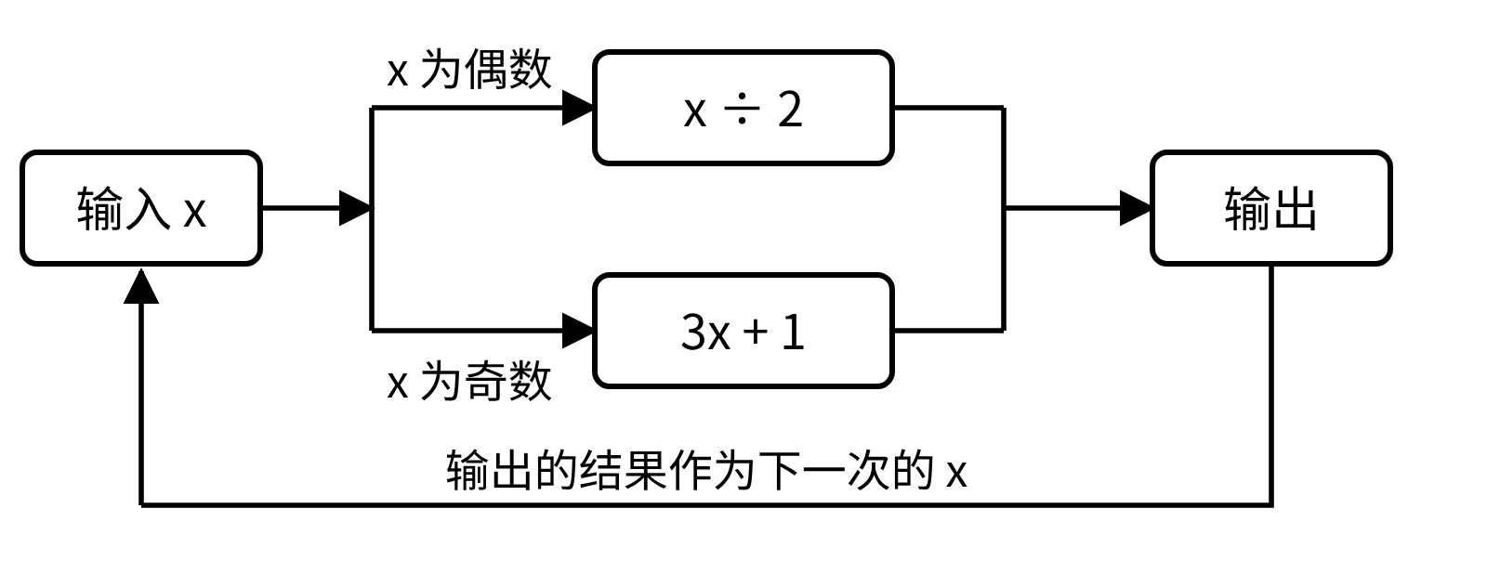
A. 1 B. 2 C. 4 D. 8
21. 把一根绳子剪成两段，第一段长 $\frac{3}{5}$ 米，第二段占全长的 $\frac{3}{5}$，那么（ ）
A. 第一段长 B. 第二段长 C. 两段一样长 D. 无法确定哪段长
三、简答题（共 32 分）
22. 计算（每小题 4 分，共 16 分）：
(1) $3\frac{1}{4}$ − (−2.75) + (−$1\frac{5}{6}$) − 0.5 | (2) $2\frac{3}{5}$ × 7 − 2.6 × (−5) − $\frac{13}{5}$ × 2（用简便方法）
(3) −3² × (−$\frac{2}{3}$)² − (−1)²⁰²⁵ ÷ ($\frac{1}{2}$ − $\frac{3}{4}$) | (4) (−2.25) ÷ (−$1\frac{1}{2}$) × |1 − $2\frac{1}{3}$| − (−0.5)³ × 8
23. （4 分）下面是小明计算 2 − 6 ÷ (−$\frac{1}{3}$) × 3 的过程：
解：原式 = 2 − 6 ÷ (−$\frac{1}{3}$) × 3 | ② = 2 − (−6)
① = 2 − 6 ÷ (−1) | ③ = 8
他的解法正确吗？如果不正确，他从第 步开始出错，请从这一步开始写出正确过程。

24. （4 分）一个数加上 $1\frac{2}{3}$，再减去 $2\frac{1}{4}$ 的 $\frac{2}{3}$，结果等于 $3\frac{1}{2}$，求这个数。

25. （4 分）求 72、108、180 的最大公因数和最小公倍数。

26. （4 分）数轴上有 A、B、C、D 四个点，相邻两个刻度之间的距离相等，点 A、B 的位置如图，点 A 表示的数是 −$1\frac{1}{2}$。
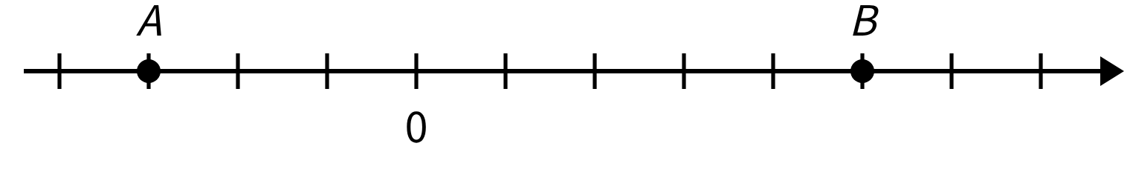
(1) 点 B 表示的数是 ；
(2) 点 C 表示 −$\frac{2}{3}$，点 D 表示 |−1.8|，在数轴上画出点 C、D，并把 A、B、C、D 四个点所表示的数用“<”连接： 。

四、解答题（共 26 分）
27. （5 分）某仓库一周内货物进出情况如下（进库记为正，出库记为负，单位：吨）：
星期一 | 星期二 | 星期三 | 星期四 | 星期五 | 星期六 | 星期日
+26 | −32 | −15 | +34 | −38 | −20 | +21
(1) 这一周仓库里的货物是增加了还是减少了？变化了多少吨？

(2) 如果一周后仓库里还有货物 480 吨，那么一周前仓库里有货物多少吨？

(3) 如果进库、出库的装卸费都是每吨 5 元，这一周要付装卸费多少元？

28. （5 分）在一条长 480 米的道路一侧，原来从一端开始每隔 24 米安装一盏路灯（两端都装），现在改为每隔 40 米安装一盏（两端都装）。(1) 有多少盏路灯不需要移动？(2) 原来的路灯中，有多少盏需要拆掉？(3) 还需要新装多少盏路灯？

29. （6 分）某校六年级共有学生 280 人，其中男生占 $\frac{4}{7}$。
(1) 女生人数比男生少几分之几？
(2) 男生中有 $\frac{3}{8}$ 参加了数学兴趣小组，参加的女生人数是参加的男生人数的 $\frac{5}{6}$，数学兴趣小组共有多少人？
(3) 后来又有一些女生加入，这时小组里男生、女生人数正好相等，后来加入的女生有多少人？

30. （5 分）阅读理解：$\frac{1}{1×3}$ = $\frac{1}{2}$ × (1 − $\frac{1}{3}$)，$\frac{1}{3×5}$ = $\frac{1}{2}$ × ($\frac{1}{3}$ − $\frac{1}{5}$)，$\frac{1}{5×7}$ = $\frac{1}{2}$ × ($\frac{1}{5}$ − $\frac{1}{7}$)，……
所以 $\frac{1}{1×3}$ + $\frac{1}{3×5}$ + $\frac{1}{5×7}$ = $\frac{1}{2}$ × (1 − $\frac{1}{3}$ + $\frac{1}{3}$ − $\frac{1}{5}$ + $\frac{1}{5}$ − $\frac{1}{7}$) = $\frac{1}{2}$ × (1 − $\frac{1}{7}$) = $\frac{3}{7}$。
这种方法叫“裂项相消”。根据上面的方法解决下列问题：
(1) $\frac{1}{13×15}$ = $\frac{1}{2}$ × ($\frac{1}{13}$ − )；
(2) 计算：$\frac{1}{1×3}$ + $\frac{1}{3×5}$ + $\frac{1}{5×7}$ + … + $\frac{1}{19×21}$；
(3) 计算：$\frac{1}{2×5}$ + $\frac{1}{5×8}$ + $\frac{1}{8×11}$ + … + $\frac{1}{29×32}$。

31. （5 分）如图，数轴上点 A 表示数 a，点 B 表示数 b，且 |a + 6| + (b − 9)² = 0。
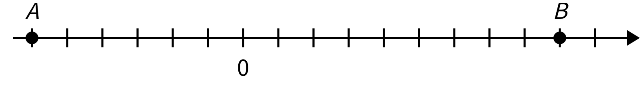
(1) a = ，b = ；
(2) 动点 P 从点 A 出发，以每秒 2 个单位长度的速度向右运动；同时动点 Q 从点 B 出发，以每秒 1 个单位长度的速度向左运动。
① 经过几秒，P、Q 两点相遇？ ② 经过几秒，P、Q 两点相距 3 个单位长度？

